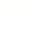
2025年普通高等学校招生全国统一考试（北京卷）
数学
本试卷共12页，150分.考试时长120分钟.考生务必将答案答在答题卡上，在试卷上作答无效.考试结束后，将本试卷和答题卡一并交回.
第一部分（选择题 共40分）
一、选择题共10小题，每小题4分，共40分.在每小题列出的四个选项中，选出符合题目要求的一项．
1. 集合，则（ ）
A. B. C. D.
2. 已知复数z满足，则（ ）
A. B. C. 4 D. 8
3. 双曲线的离心率为（ ）
A. B. C. D.
4. 为得到函数图象，只需把函数的图象上的所有点（ ）
A. 横坐标变成原来的倍，纵坐标不变 B. 横坐标变成原来的2倍，纵坐标不变
C. 纵坐标变成原来的倍，横坐标不变 D. 纵坐标变成原来的3倍，横坐标不变
5. 已知是公差不为0的等差数列，，若成等比数列，则（ ）
A. B. C. 16 D. 18
6. 已知，则（ ）
A. B.
C. D.
7. 已知函数定义域为D，则“函数的值域为”是“对任意，存在，使得”的（ ）
A. 充分不必要条件 B. 必要不充分条件 C. 充分必要条件 D. 既不充分也不必要条件
8. 设函数，若恒成立，且在上存在零点，则最小值为（ ）
A. 8 B. 6 C. 4 D. 3
9. 在一定条件下，某人工智能大语言模型训练N个单位的数据量所需要时间（单位：小时），其中k为常数．在此条件下，已知训练数据量N从个单位增加到个单位时，训练时间增加20小时；当训练数据量N从个单位增加到个单位时，训练时间增加（单位：小时）（ ）
A. 2 B. 4 C. 20 D. 40
10. 已知平面直角坐标系中，，，设，则的取值范围是（ ）
A. B. C. D.
第二部分（非选择题 共110分）
二、填空题共5小题，每小题5分，共25分.
11. 抛物线的顶点到焦点的距离为3，则________．
12. 已知，则________；________．
13. 已知，且，，写出满足条件的一组________，_________．
14. 某科技兴趣小组通过3D打印机的一个零件可以抽象为如图所示的多面体，其中ABCDEF是一个平行多边形，平面平面ABC，平面平面ABC，，，若，则该多面体的体积为________．
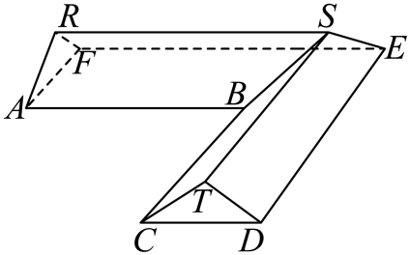
15. 关于定义域为R函数，以下说法正确的有________．
①存在在R上单调递增的函数使得恒成立；
②存在在R上单调递减的函数使得恒成立；
③使得恒成立的函数存在且有无穷多个；
④使得恒成立的函数存在且有无穷多个．
三、解答题共6小题，共85分.解答应写出文字说明，演算步骤或证明过程.
16. 在中，．
（1）求c；
（2）在以下三个条件中选择一个作为已知，使得存在，求BC的高．
①；②；③面积为．
17. 四棱锥中，与为等腰直角三角形，，E为BC的中点．
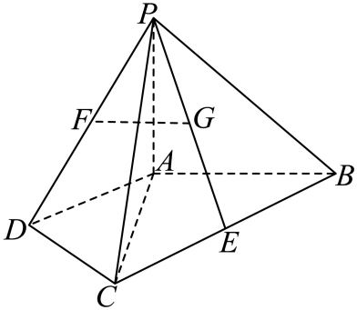
（1）F为中点，G为PE的中点，证明：面PAB；
（2）若面ABCD，，求AB与面PCD所成角的正弦值．
18. 有一道选择题考查了一个知识点，甲、乙两校各随机抽取100人，甲校有80人答对，乙校有75人答对，用频率估计概率．
（1）从甲校随机抽取1人，求这个人做对该题目的概率．
（2）从甲、乙两校各随机抽取1人，设X为做对的人数，求恰有1人做对的概率以及X的数学期望．
（3）若甲校同学掌握这个知识点则有的概率做对该题目，乙校同学掌握这个知识点则有的概率做对该题目，未掌握该知识点的同学都是从四个选项里面随机选择一个，设甲校学生掌握该知识点的概率为，乙校学生掌握该知识点的概率为，试比较与的大小（结论不要求证明）
19. 已知的离心率为，椭圆上的点到两焦点距离之和为4，
（1）求椭圆方程；
（2）设O为原点，为椭圆上一点，直线与直线，交于A，B．与的面积为，比较与的大小．
20. 函数的定义域为，为处的切线．
（1）的最大值；
（2），除点A外，曲线均在上方；
（3）若时，直线过A且与垂直，，分别于x轴的交点为与，求的取值范围．
21. ，从M中选出n个有序数对构成一列：．相邻两项满足：或，称为k列．
（1）若k列的第一项为，求第二项．
（2）若为k列，且满足i为奇数时，：i为偶数时，；判断：与能否同时在中，并说明；
（3）证明：M中所有元素都不构成k列．

